14주 차 보고서
( 2026년 3 월 29 일 ~ 2026년 4 월 4 일 )

작성자 | 배주환

이번 주 회의 내용

이번 주 한 일
기존에 임시로 만들었던 로그인 UI말고 클라이언트 친구가 만들어준 새 로그인 UI로 서버 연결을 시도하였다. 클라 입장에서는 로그인UI에 애니메이션이 들어가야 해서 로그인 맵을 따로 만들어주었는데 그게 내 입장에서는 너무 어려웠다. 언리얼의 각종 세부적인 설정을 바꾸기 / 기존에는 Ip주소 입력 -> 그 맵에서 연결했다면, 현재는 로그인 맵에서 새로운 맵으로 연결이 되면서 맵 로딩이 끝나기 전에 캐릭터가 스폰되는 문제가 발생하였다. 그래서 beginplay이후로 서버의 응답을 받고 생성하는 걸로 바꾸었는데 또 다른 문제가 발생하였다. 기존에 멀티테스트 하던 방식으로 이제는 테스트를 하지 못하게 된것이다. 왜냐하면 기존에는 맵이 하나였기 때문에 하나의 프로세스에서 작동하여도 별 문제가 없었다. 하지만 현재는 맵이 두개가 되어서 run under one process라는 설정을 꺼야 했고 그러면 별도의 클라이언트로 인식을 하게 되어서 컴퓨터 자체에서 렉이 엄청 걸려서 캐릭터 동기화가 잘 되는지 등 디버깅을 하기가 어려워졌다. 일단은 테스트용으로 바로 연결이 되도록 만들것이다. 지금까지는 내 컴퓨터에서만 테스트를 해봤는데 친구들 컴퓨터에서도 클라이언트 접속을 해봐야할 것 같다.
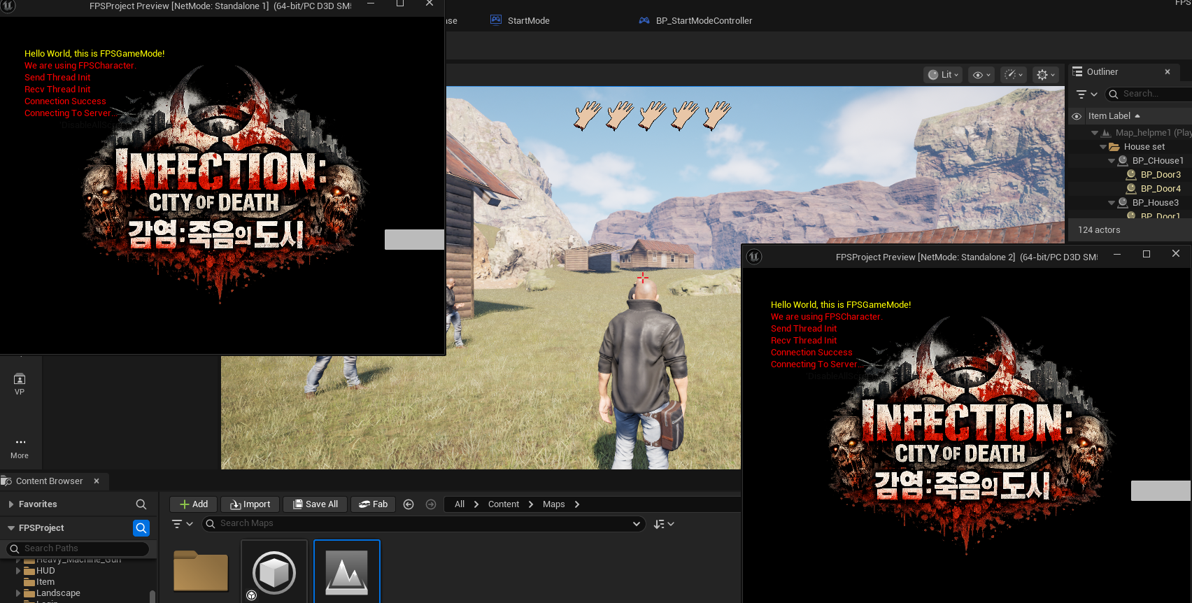
기존에 연결하던 방식으로는 다음 맵으로 넘어가지 않는 모습이다.
예상치 못한 곳에서 막혀버려서 시간 낭비를 좀 한 것 같다.

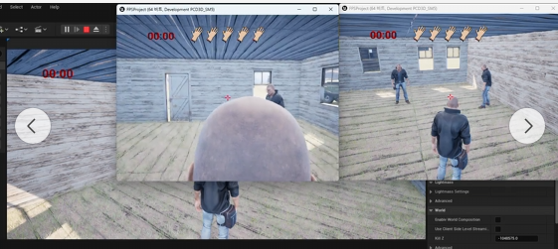
이제 완전히 해결을 하고 캐릭터 동기화가 잘 되는 모습이다.

원래의 계획은 총을 쏘면 대미지가 적용이 되는 것까지 할 계획이었는데 팀원이 실수로 깃허브에 머지하다가 내 이전의 작업물을 다 지워버리는 사고가 있었어서 속도가 좀 늦어졌다.

다음 주 할 일
총에도 애니메이션이 있다고 해서 그것을 적용한 프로토콜을 만들어서 패킷을 보내고, 총알이 맞는 순간에 데미지가 적용이 되게 할 예정이다.

